附件3：
2020年度潜江市事业单位公开招聘工作人员面试考点的温馨提示

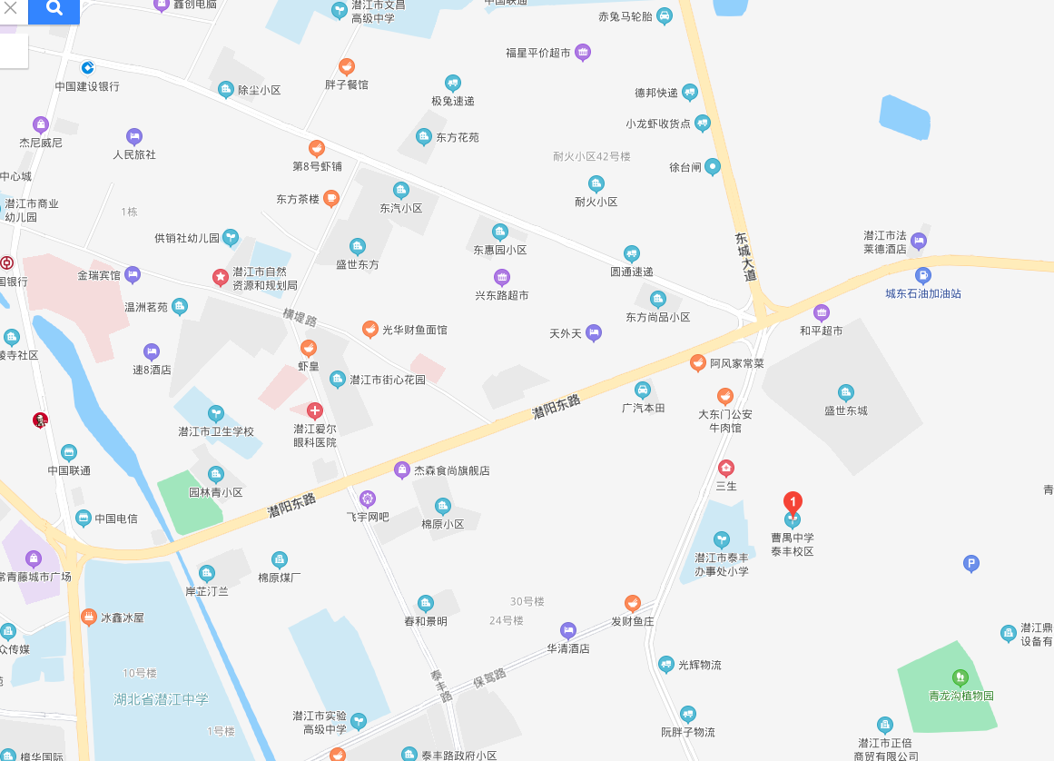
2020年度潜江市事业单位公开招聘工作人员面试将于1月10日举行，面试地点为潜江市曹禺中学泰丰校区，请考生提前熟悉考点，学校地址（潜江市东城大道泰丰办事处小学东侧约100米）详见下图：
学校大门：

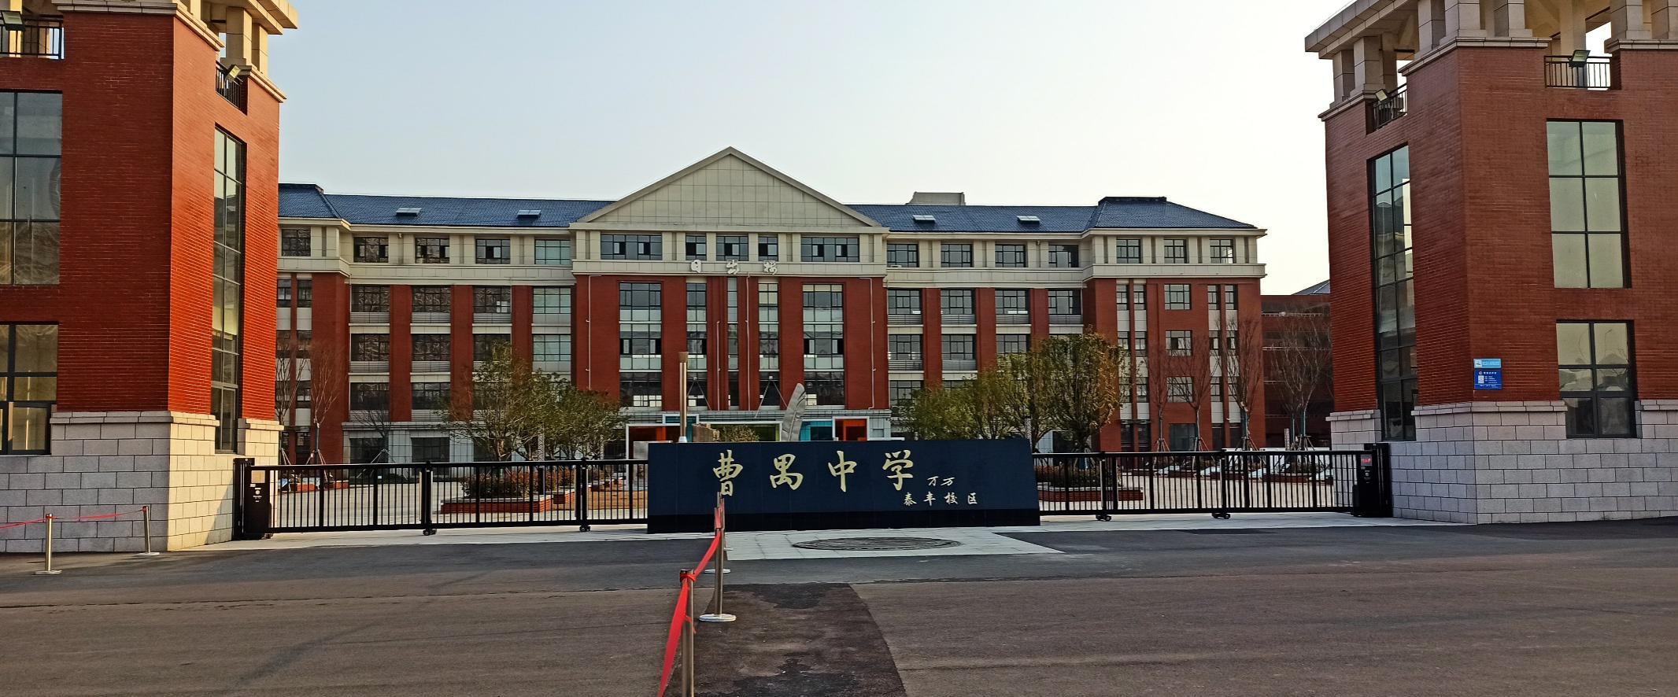
面试考生集合地点（日出楼右边的原野楼一楼过道）：
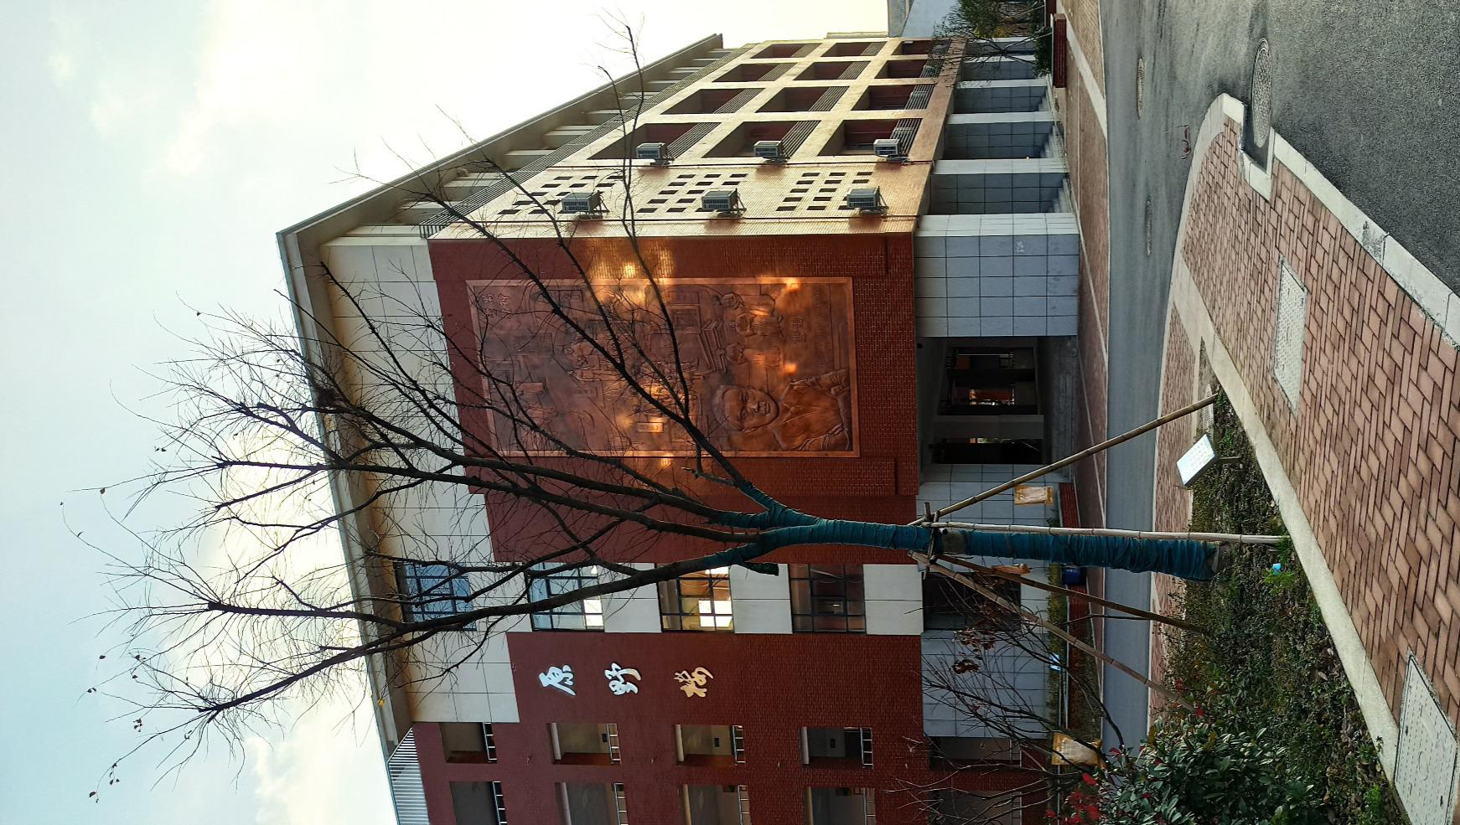
集合处
原野楼
集合处

